RESOLUTION DE PROBLEME
Cellule photovoltaïque

Niveau : terminale S spécialité Thème Matériaux – Sous-thème : Structure et propriétés

Documents

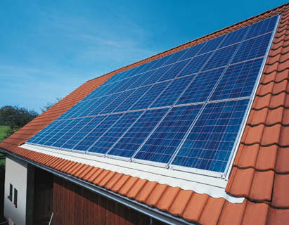
Document n°1 : Panneau photovoltaïque
Un panneau photovoltaïque est un dispositif transformant l’énergie lumineuse en énergie électrique. Il est constitué d’une série de cellules photovoltaïques, formées d’un matériau semi-conducteur.
Eclairée, la cellule photovoltaïque agit comme un générateur de tension électrique. Elle ne produit du courant électrique que si elle est branchée à un conducteur électrique. Pour un éclairement donné, l’intensité du courant débité et la tension aux bornes de la cellule dépendent, entre autre, de la résistance du dipôle connecté à la cellule.
Module solaire amorphe TPS-103 2W/6V
Ce module polycristallin transforme en énergie électrique l’énergie des rayons lumineux (en général la lumière du soleil). Le produit est utilisé principalement pour le chargement des batteries. Pour raccorder le produit à une batterie, utilisez le câble fourni avec les pinces crocodile.
Pour des raisons de sécurité et d’homologation (CE), toute transformation et/ou modification du produit est interdite. Si vous utilisez le produit à d’autres fins que celles décrites précédemment, cela risque d’endommager le produit. Par ailleurs, une utilisation incorrecte peut être source de dangers tels que court-circuit, incendie, électrocution. Lisez attentivement le mode d’emploi et conservez-le. Ne transmettez le produit à des tiers qu’accompagné de son mode d’emploi.
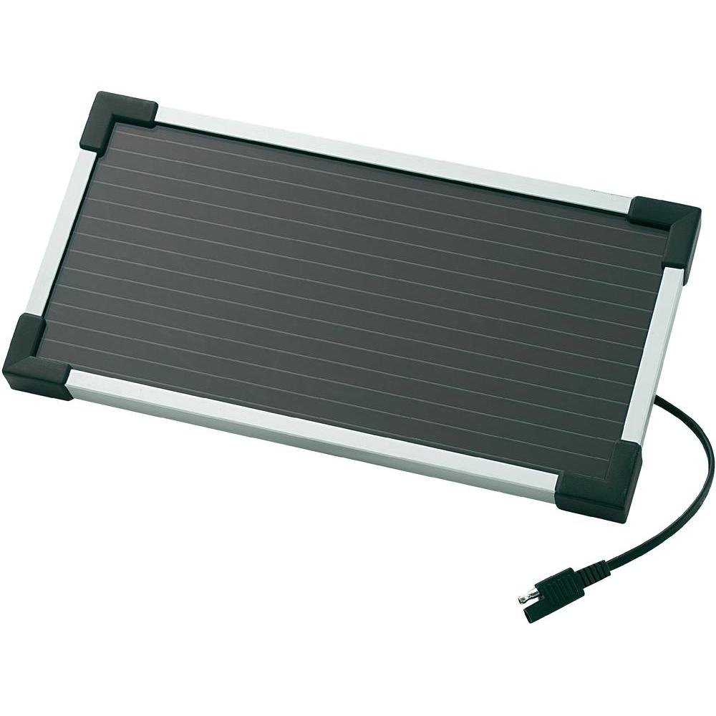
Caractéristiques techniques :
Tension nominale : | 6 V
Courant nominal : | 286 mA
Tension à vide : | 11 V
Courant de court-circuit : | 300 mA
Type de protection : | IP44
Cellule solaire : | amorph
Température de service : | -40 à +80 ºC
Humidité de service : | jusqu’à 75 %
Longueur du câble : | 2 m
Dimensions (L x H x P) : | 320 x 160 x 21 mm
Poids : | 0,87 kg

http://www.conrad.fr/ce/fr/product/110605/Panneau-solaire-amorphe-2-W-6-V-Tension-nominale-7-V

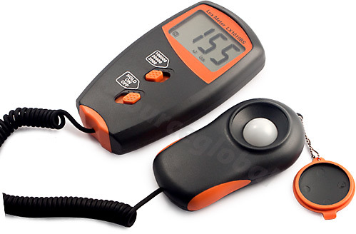
Document n°2 : Mesure au luxmètre
Le luxmètre mesure un éclairement exprimé en LUX (puissance lumineuse reçue pour une surface donnée). Il dépend de la distance d’éloignement à la source lumineuse. Un éclairement de 100 lux correspond à une puissance surfacique d’environ 1,0 W.m⁻².

Document n°3 : Caractéristique courant-tension
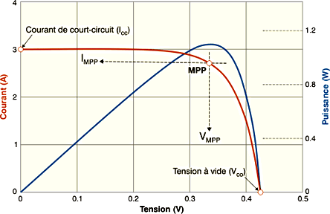
Sous un éclairement donné, toute cellule photovoltaïque est caractérisée par une courbe Courant-Tension (U ; I) ainsi qu’une courbe Puissance-Tension (U ; P).

Exemple ci-contre : pour une cellule au silicium de 100 cm².
Trois grandeurs physiques importantes :
- La tension à vide : Vco. Il s’agit de la tension aux bornes d’une cellule éclairée mais non raccordée.
- Le courant de court-circuit: Icc. Il s’agit du courant débité par une cellule éclairée et raccordée à elle-même par un simple fil.
- Le point de puissance maximal: MPP (en anglais : maximal power point) est obtenu pour une tension et un courant optimaux.
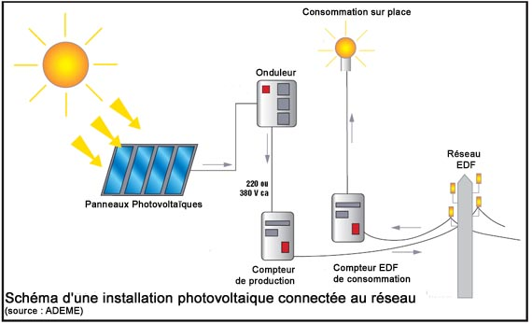

Pour permettre une comparaison de l’efficacité de différentes cellules, on définit les caractéristiques dans des conditions de test bien précises (STC = Standard Test Conditions) : émission lumineuse de 1 000 W/m², température de 25 °C, conditions spectrales Air Mass 1.5 (composition du spectre identique au spectre solaire lorsqu’il traverse une épaisseur et demie d’atmosphère, ce qui correspond à un angle d’incidence de 41.8° par rapport à l’horizontale).

http://www.energieplus-lesite.be/

Document n°4 : Notations utilisées
Uc : la tension électrique aux bornes de la cellule ; Ic : le courant électrique généré par la cellule
P = Uc × Ic : puissance électrique disponible aux bornes de la cellule photovoltaïque lorsqu’elle est éclairée et qu’elle débite un courant électrique.
P_{m} : puissance maximale délivrée par la cellule. S : surface (en m²) de la cellule photovoltaïque
Rendement η de la cellule photovoltaïque : $η=\frac{\text{Puissance} \text{max}\text{imale} \text{produite}}{\text{Puissance} \text{lu}\text{min}\text{euse} \text{reçue}}=\frac{P_{m}}{E\text{.}S}$
Incertitude sur le rendement $U(η)=ηx\sqrt{\frac{U(P_{m})²}{P_{m}²}+\frac{U(E)²}{E²}+\frac{U(S)²}{S²}}$
Note : L’incertitude sur le calcul de la surface de la cellule sera considérée voisine de 0,5 cm².

Matériel : Panneau photovoltaïque (module solaire amorphe TPS-103), projecteur halogène 120 W, 2 multimètres numériques, boite de résistances (1 Ω à 1 kΩ), fils électriques, luxmètre, PC-Logiciel de traitement de données.

DOCUMENT PROFESSEUR :

Scénario
Activité expérimentale de 2h
Travail de groupe éventuellement précédé d’une préparation avant le cours
Une recherche documentaire sur les semi-conducteurs peut précéder cette séance qui s’inscrit dans la partie « matériaux ».

Corrigé de l’activité (ou éléments de correction)
Le but du TP peut être, par exemple, de déterminer le rendement de la cellule photovoltaïque fournie.

Problématique : Si la lampe disponible est placée à quelques cm du panneau photovoltaïque,
quel rendement peut-on espérer obtenir pour cette cellule ?

Consignes et chronologie à suivre :

- S’APPROPRIER le problème : Après étude des informations disponibles, vous identifierez clairement, dans votre rapport écrit, les grandeurs pertinentes à obtenir pour répondre au problème posé.
- STRATEGIE DE RESOLUTION : Vous établirez ensuite, en quelques lignes, une stratégie de résolution indiquant quelles mesures et quels graphiques éventuels devront être réalisés pour étudier la cellule disponible.
- MISE EN ŒUVRE : Vous réaliserez le montage et les mesures utiles. Un tableau de données sera établi ainsi qu’un document avec les graphiques utiles. Les calculs ou conversions seront clairement présentés.
- ANALYSE ET CRITIQUE : Un bilan des résultats obtenus ainsi qu’un regard critique sont attendus, notamment en termes d’incertitudes

COMPETENCES / CAPACITES
S’approprier le problème
- Identifier les grandeurs pertinentes
Stratégie :
- Réaliser un montage permettant de mesurer Uc et Ic.
- Tracer le graphique (U ; I) puis (U ; P).
- En déduire P_{max}.
- Mesurer la surface S de la cellule et l’éclairement E à l’aide d’un luxmètre
Réalisation :
- Montage correct, multimètres
- Mesures réalisées avec soin ;
- Utilisation correcte du logiciel de traitement de données.
- Calculs corrects
Bilan et regard critique :
- Calcul du rendement
- Regard critique : quelles améliorations possibles ?
- Quelles incertitudes sur P_{max}, S et E ?
- Quelle incertitude sur le rendement ?

Aides éventuelles fournies aux élèves en difficultés :

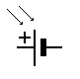
- Montage possible :
R
A
V

- Protocole :
On place la lampe de bureau à environ 30 cm du module photovoltaïque. On mesure Uc et Ic pour différentes valeurs de R.
On mesure l’éclairement correspondant en plaçant le luxmètre à la place du module.

- Résultats possibles :
Caractéristique P = f(U)
Résultats essais de 03/2013 (PB)

Eclairage lampe halogène 120 W
On admettra que pour la lampe utilisée, un éclairement de 100 lux correspond à environ 1,0 W/m²

Distance au panneau : 22 cm  Eclairement : 3000 lux (mesuré au luxmètre du labo)  Environ E = 30 W/m² | Distance au panneau : 42 cm  Eclairement : 2000 lux (mesuré au luxmètre du labo)  Environ E = 20 W/m²
Caractéristique U = f(I) | Caractéristique U = f(I)
Caractéristique P = f(I) | Caractéristique P = f(I)
Caractéristique P = f(U) | Caractéristique P = f(U)
Surface du panneau : S = 30 × 15 = 450 cm² = 0,045 m²  Puissance lumineuse reçue : E × S = 30 × 0,045 = 1,35 W  Puissance électrique maximale produite Pmax = 120 mW  Rendement : Pmax / ES = 0,12 / 1,35 = 8,8 % | Surface du panneau : S = 30 × 15 = 450 cm² = 0,045 m²  Puissance lumineuse reçue : E × S = 20 × 0,045 = 0,90 W  Puissance électrique maximale produite Pmax = 32 mW  Rendement : Pmax / ES = 0,032 / 0,90 = 3,6 %

Eléments de correction possible (AD)

Montage proposé : On place la lampe de bureau à environ 10 cm de la cellule photovoltaïque.
On mesure U_{c} et I_{c} pour différentes valeurs de R.

Exemples de mesures réalisées :

L’éclairement E est voisin de 7,00x10³ Lux avec une incertitude U(E) ≈ 20 lux du fait de la difficulté de positionner le luxmètre au même emplacement que la cellule.
Soit E = 70,0 W.m⁻² et U(E) = 0,2 W.m⁻²

Par lecture graphique, on détermine P_{max} = 46 mW.
L’incertitude sur la lecture graphique est estimée à environ 1 mW soit : U(P_{max}) = 1.10⁻³ W

La cellule utilisée possède une surface sensible S de 25 cm², soit 25x10⁻⁴ m² avec U(S) = 5x10⁻⁵ m²

On obtient un rendement de : $η=\frac{P_{m}}{E\text{.}S}$= 0,26 soit 26% et U(η) ≈ 1%.

